2024-10-28
通过ppo-agent收集的数据克服了分布偏差的问题。

训练时的重建效果
（动作随机选取）
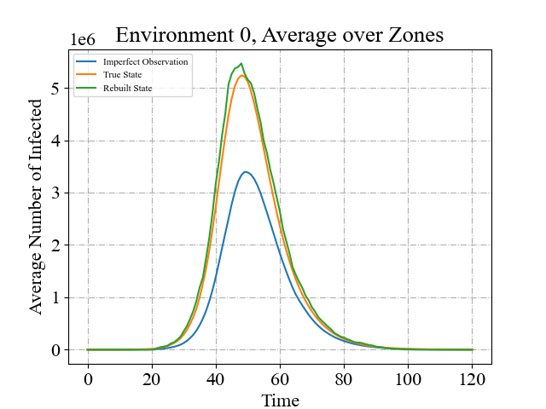

实际测试的表现
信息观测完全时智能体的表现
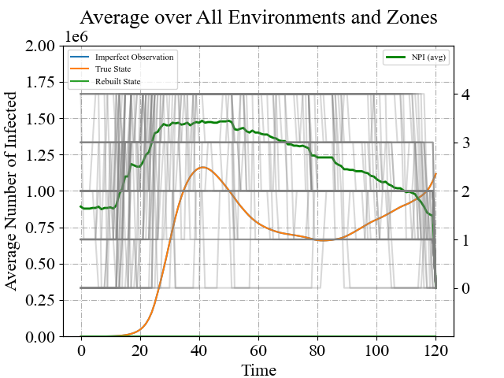
信息观测不完全时
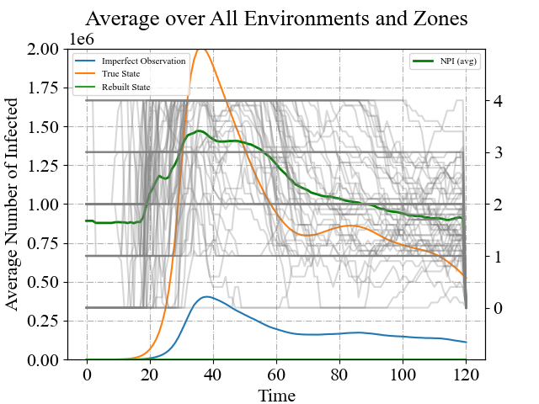
信息观测不完全（重建信息）：
